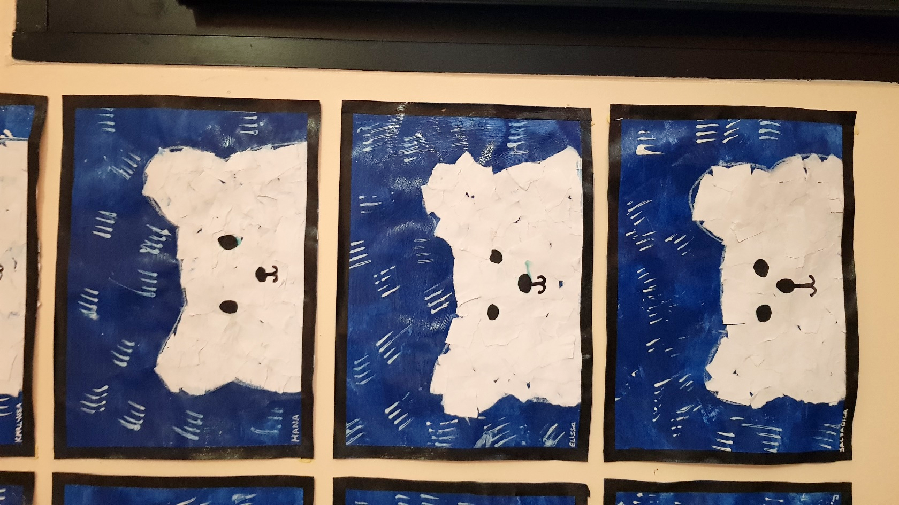
OURSONS POLAIRES

Première étape : Peindre le ciel.
Support : Feuille A4 papier blanc 120 gr.
Médium : peinture bleue
Outil : le rouleau
Geste : Rouler pour recouvrir la feuille.

Deuxième étape : La neige
Support : Feuille A4
Médium : peinture blanche
Outil : fourchette
Geste : Faire des empreintes de fourchette sur le fond bleu.

Troisième étape : Collage pour la tête de l’ourson.
Support : Feuille A4
Médium : papier blanc
Outil : colle
Geste : Déchirer et coller des morceaux de papier blanc dans la tête de l’ourson.

